BIOGRAFIE JANA PAWŁA II
- WARTO PRZECZYTAĆ !

Uczniom klas młodszych proponujemy do przeczytania biografię Jana Pawła II napisaną przez Małgorzatę Skowrońską i ks. Roberta Nęcka zatytułowaną „Chłopiec z Wadowic”

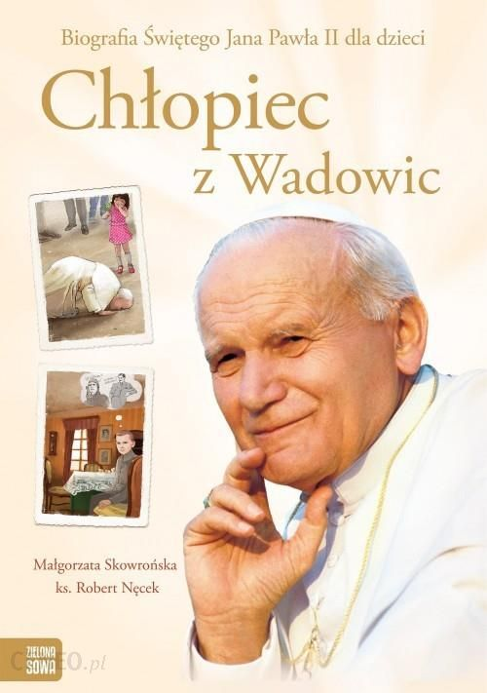

Warto przeczytać również książkę Agnieszki Skórzewskiej
„Wędrówki chłopca z Wadowic”
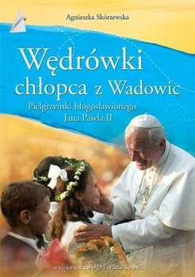
Starszym uczniom polecamy książkę Pawła Zuchniewicza
„Wujek Karol”

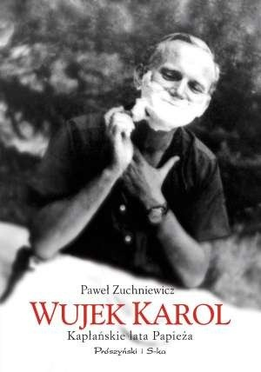
Młodzieńcze lata Karola Wojtyły opisuje książka Pawła Zuchniewicza „Młode lata Papieża: Lolek”

